MURÉ ミューレ

ルネ・ミューレと彼の子供であるヴェロニクとトマは1648年から現在11代目と12代目となるアルザス、ルファックの生産者です。1935年にルネの祖父であるアルフレッド・ミューレが0.35エーカーのクロ・サン・ランドランの畑を家族で単独所有しました。
ドメーヌの他にミューレはルファック地区のワインメーカーとの提携を確立し、ネゴシアンとしてのワインもリリースしています。
アルザス南部に位置するルファック地区は、ヴォージュ山脈によって非常に低い降水量（年間平均598ml）と日照が守られている地域です。

『私たちは１ヘクタールあたり約１０，０００本という植密度で葡萄を植えています。確かに、現在のアルザスでは１ヘクタールあたり４，０００本程度の植密度が一般的です。しかし、１５０年前のアルザスではどの畑も私たちのような植密度の高さだったのです。
植密度が下がった一番の大きな理由は大戦後のことだと思います。
株を均等に植えてコントロールするキャノピーマネージメントの浸透、それによりトラクターでの土壌の耕作が主流となりました。
トラクターを畑に入れるには植密度を下げなくてはなりません。現在、私たちのクロ・サン・ランドランの畑は畝と畝の幅が約１．３メートル。そして８０センチ間隔で葡萄樹が植えられています。
植密度があがれば表土では葡萄樹同士の生存競争が起こり、葡萄は深く深く根を下ろします。クロ・サン・ランドランの畑は日照が強く、非常に石灰質が強い土壌です。
葡萄が根を深く張ることによって、地上での日照が強くても水分不足になることはなく、葡萄が健全に成熟してくれるのです。
真の意味でのテロワールを表現することが出来るのです。私たちはこの１０年間、ビオディナミ栽培を選択しています。
これも健全な土壌を造り、葡萄樹の根を地中深く下ろすためです。そして収穫量を低く抑えることで葡萄は健全に成熟し、テロワールの個性を反映してくれるのです。』（2010年3月 Thomas Mure談）

●Côte de Rouffach コート・ド・ルファック
コート・ド・ルファックの語源は赤い水という言葉です。その名の通り酸化した鉄分を多く含んだ赤い表土に覆われています。
ルファック地区の優れた立地はローマ時代から造り手を魅了し、集中しました。
7世紀からは1789年のフランス革命までストラスブール司祭の所有となっていました。ヴォージュ山脈に守られたこのテロワールは白亜質土壌による確実な排水と日照に優れています。
コート・ド・ルファックのワインは繊細で、フレッシュな果実味あふれたテクスチャーが特徴的です。
2005年、INAOによって地域名称Denominationであったコート・ド・ルファックはコミューンとしての地域原産呼称Communal Appellationとして認定されました。

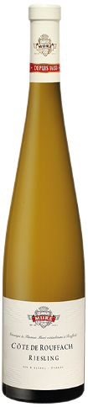
Riesling Côte de Rouffach リースリング コート・ド・ルファック
（2016年）参考上代\4,000（税込\4,400）／（2017年）参考上代\4,000（税込\4,400）
樹齢：40年 醸造・熟成：ゆっくりと発酵させた後シュール・リーにて熟成。
残糖度：（2016年）0g/L （2017年）0.4/L アルコール度数：(2016年)13.5％ (2017年)13％ 総酸度：(2016年)8.6g/L

2019 Riesling Côte de Rouffach “sans sulfite ajouté”
リースリング コート・ド・ルファック “サン・スルフィット・アジュテ” 参考上代\4,000（税込\4,400）
樹齢：40年 醸造・熟成：ゆっくりと発酵させた後シュール・リーにて熟成。
残糖度：<1g/L アルコール度数：14％ 総酸度：9.2g/L 収穫日：9月30日

2017 Gewurztraminer Côte de Rouffachゲヴュルツトラミネール コート・ド・ルファック
参考上代\3,600（税込\3,960）
土壌：粘土石灰 樹齢：40年 醸造・熟成：ゆっくりと発酵させた後シュール・リーにて熟成
残糖度：24.5g/L 総酸度：4.8g/L アルコール度数：13％
【Vorbougr Grand Cru フォルブルグ グラン・クリュ】
グラン・バロンとプティ・バロンと呼ばれるヴォージュ山脈によって護られているアルザス南部に位置するフォルブルグの区画は、このおかげで非常に日照に恵まれたミクロクリマを有しています。
粘土質と石灰質土壌で南、南東向きの斜面を持ち、斜面下部は黄土によって覆われています。
クロ・サン・ランドランからわずか500ｍの立地ですが、クロ・サン・ランドランに比べ、より粘土質の多い土壌です。
そのため、よりしっかりとしたボディとふくよかさを持ったスタイルのワインを生みます。
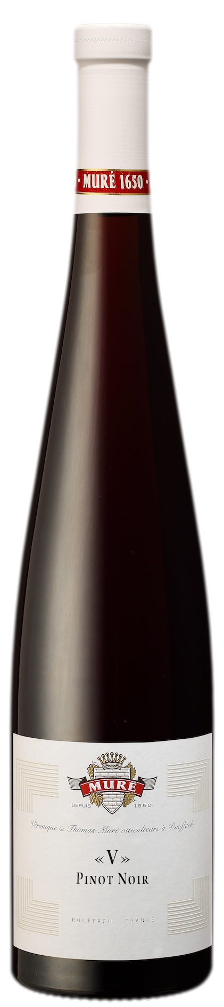
Pinot Noir “V” ピノ・ノワール “Ｖ”
（2017年）参考上代\8,000（税込\8,800） （2018年）参考上代\8,000（税込\8,800）
土壌：石灰質主体の粘土石灰質土壌、砂質土壌が少し混ざる。 樹齢：32年 収穫：手摘み 醸造・熟成：樽発酵。
特級畑フォルブルグ（Vorbourg）で栽培された葡萄を使用して造られているが、ピノ・ノワール種のワインには、（Vorbourg）を表記することが許されていないので、その頭文字である“Ｖ”をワイン名にしています。

Vorbourg Grand Cru Clos Saint Landelin フォルブルグ グラン・クリュ クロ・サン・ランドラン
クロ・サン・ランドランはルファック地区、特級畑フォルブルグの中に位置する区画です。
７世紀、クロ・サン・ランドランは教会の所有する区画でした。８世紀にはこの畑は聖ランドラン教会に寄進されました。
当時の文献によれば、この区画の葡萄株は、アルザスの中でも最良のものが選ばれたとされています。
ミューレ家は、この区画を1935年に購入しました。
15ヘクタールにまたがるクロ・サン・ランドランは、アルザスの特級畑フォルブルグの最南に位置する区画であり、ミューレ家の単独所有（モノポール）です。
土壌は小石を多く含む、粘土と石灰質の土壌です。下層土は、バジョシアン期の石灰質砂岩と漸新世の石灰岩から成っています。そして谷向きで風向きも良く、甘口ワイン（ＶＴ・ＳＧＮ）にも最適な畑です。
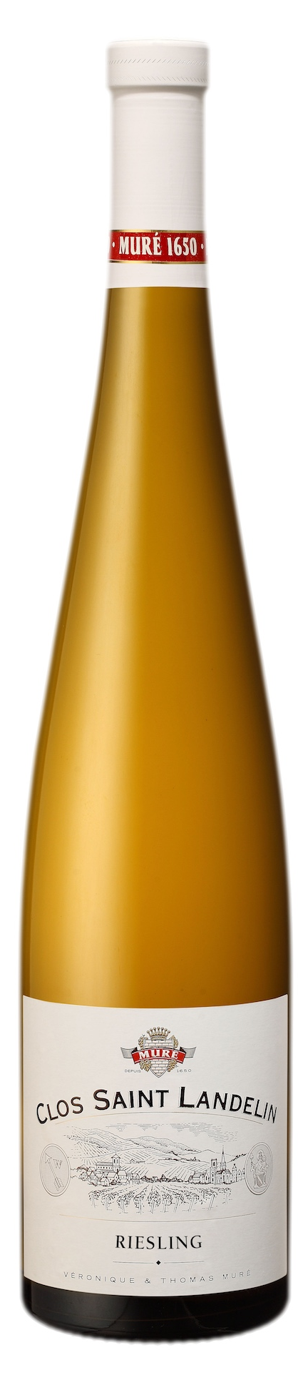
2017 Riesling Vorbourg Grand Cru Clos St Landelin
リースリング フォルブルグ・グランクリュ クロ・サン・ランドラン 参考上代\7,000（税込）\7,700
樹齢：約45年 収穫：手摘み 残糖：1.1g/L

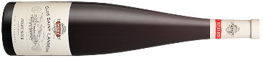

Pinot Noir Clos St Landelin ピノ・ノワール クロ・サン・ランドラン
(2015年)参考上代\11,000（税込）\12,100 (2016年)参考上代\11,000（税込）\12,100

